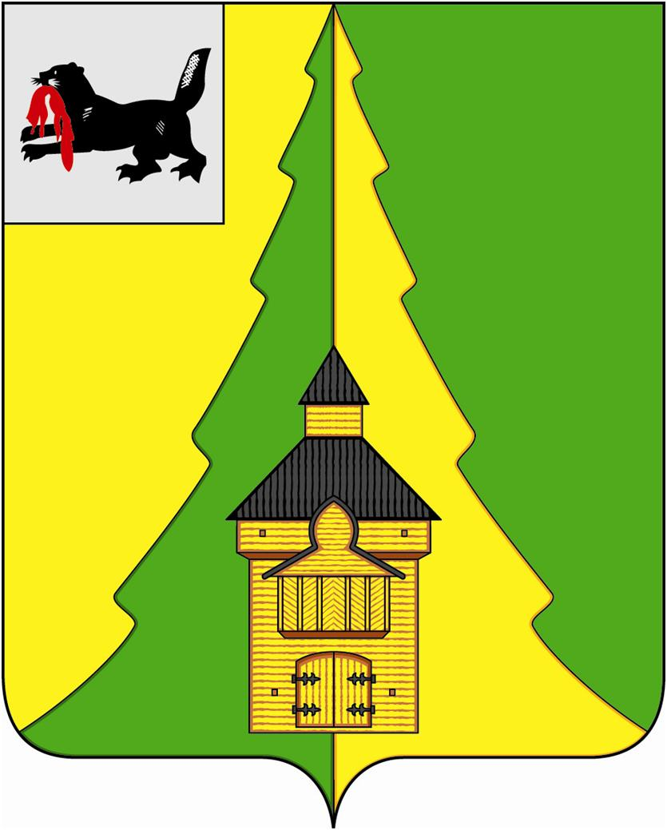

Российская Федерация
Иркутская область
Нижнеилимский муниципальный район
АДМИНИСТРАЦИЯ

ПОСТАНОВЛЕНИЕ

От «12» апреля 2019г. № 402
г. Железногорск-Илимский

«Об утверждении плана праздничных мероприятий,
посвященных 74-й годовщине Победы
в Великой Отечественной войне1941-1945 гг.
на территории Нижнеилимского района»

В связи с проведением праздничных мероприятий, посвященных 74-й годовщине Победы в Великой Отечественной войне 1941-1945 гг. на территории Нижнеилимского района, руководствуясь Уставом МО «Нижнеилимский район», администрация Нижнеилимского муниципального района

П О С Т А Н О В Л Я Е Т:

1. Утвердить план праздничных мероприятий, посвященных 74-й годовщине Победы в Великой Отечественной войне 1941-1945 гг. на территории Нижнеилимского района (Приложения № 1, № 2).
2.Настоящее постановление опубликовать в периодическом печатном издании «Вестник Думы и администрации Нижнеилимского муниципального района».
3. Контроль за исполонением настоящего постановления оставляю за собой.

Мэр района М.С. Романов

Рассылка: в дело-2; главам ГП и СП; ДО; ОКСДМ; СМИ.

А.И. Татаурова
30691
Приложение № 1
к постановлению администрации
Нижнеилимского муниципального района
№ 402 от 12.04.2019 г.

ПЛАН
праздничных мероприятий, посвященных 74-й годовщине
Победы в Великой Отечественной войне
1941-1945 гг. в г. Железногорске-Илимском – 9 мая 2019г.

№  п/п | Наименование мероприятия, дата, время проведения
1  2  3  4  5  6 | ПРАЗДНОВАНИЕ 9 мая 2019г.:  - 10-20. – 11-00. - Построение колонн на площади у гостиницы «Магнетит»  - 11-00 – 12.00. ШЕСТВИЕ «Славим Победу!» - по улице Строителя через 7-1 до мемориала.  - 12.00 – 12.30. Торжественный митинг «Не смолкнет слава тех великих лет» на Мемориале Славы»  - 12.30 – 14.00. Народное гуляние «Песни Победы» - площадь около администрации района (концерт, танцы общие).  Во время народного гуляния будут действовать композиции военной тематики для фотографирования  с 12.30. час. Солдатская каша  (Полевая кухня)  22.30 – Праздничный салют (около бассейна «Дельфин»)

- Медицинское обеспечение мероприятий, посвященных 74-й годовщине Победы в Великой Отечественной войне – ОГБУЗ «Железногорская районная больница» (Скорикова Л.А.);
- Обеспечение безопасности и общественного порядка при проведении мероприятий, посвященных 74-й годовщине Победы в Великой Отечественной войне – ОМВД России по Нижнеилимскому району (Кузнецов А.А.).

Мэр района М.С. Романов

А.И. Татаурова
30691
Приложение № 2
к постановлению администрации
Нижнеилимского муниципального района
№ 402 от 12.04.2019 г.

ПЛАН
праздничных мероприятий, посвященных 74-й годовщине Победы в Великой Отечественной войне
1941-1945 гг. в Нижнеилимском районе

№ | мероприятия | дата проведения | ответственный за проведение
1 | 2 | 3 | 4
Организационные мероприятия
1 | Старт Всероссийской акции «Георгиевская ленточка» | 23 апреля | Главы ГП и СП Нижнеилимского района
1. | Подготовка и вручение поздравлений и приглашений от имени мэра района участникам ВОВ с 74-ой годовщиной Победы в ВОВ | Апрель-май 2019 | МКУ «Центр», орготдел, главы городских и сельских поселений. РСВ, пресс-служба администрации района
2. | Подготовка и проведение в МО Нижнеилимского муниципального района мероприятий по празднованию 74-ой годовщины Победы в ВОВ | Апрель-май 2019 | Органы местного самоуправления
3. | Проведение в городских и сельских поселениях района торжественных вечеров, праздничных концертов | 5-9 мая 2019 | Органы местного самоуправления

Культурно-массовые и спортивные мероприятия
№ п/п | Даты проведения | Наименование мероприятия |  | Место проведения | Организатор | Предполагаемое кол-во участников | Краткое описание мероприятия
 | 21  апреля | «Всероссийский тест  по истории ВОВ» |  | Малый зал РДК «Горняк» | МБУК РДК «Горняк» | 15 | Акция-композиция с привлечением участников Клуба волонтеров «Юла». Аудитория – смешанная. Цели – мотивирование населения к изучению истории России и, в частности, Великой Отечественной войны, повышение гражданского и национального самосознания у представителей всех поколений, а также престижа РДК как культурного института.
 | 06/07  мая | Встреча мэра с общественными организациями района и города  в честь 74-й годовщины победы в ВОВ» |  | Зал ресторана «Магнетит» | МБУК РДК «Горняк» | 80 | Традиционная концертно-развлекательная программа патриотической направленности.  Цели – стимулирование общественных организаций к проведению внутриколлективных и внешних патриотических мероприятий, повышение престижа исполнительной власти.
 | 9 мая | Торжественный митинг, посвященный 74-й годовщине победы в ВОВ |  | Мемориал воинам, погибшим в годы  ВОВ | МБУК РДК «Горняк» | 500 | Традиционный всенародный сход населения.  Цели – сплочение жителей, подтверждение идеалов российской государственности, поддержка процесса преемственности поколений
 | 9 мая | Народное гуляние, посвященное  74-й годовщине победы в  Великой Отечественной войне |  | Площадь у администрации района | МБУК РДК «Горняк» | 1500 | Становящееся традиционным празднование Великой Победы в национальных традициях.  Цели – объединение всех поколений и слоев населения, упрочение у них чувства национальной гордости.
 | апрель | Экскурсионная программа «Крылья Победы». |  | Краеведческий отдел музея  Военный зал | МКУК «Историко-Художественный музей им. академика М.К. Янгеля» | 200 | Экскурсионная программа об авиации в военные годы к 115-летию со дня рождениялетчика-испытателя В.П. Чкалова.
 | апрель | Уроки мужества «Есть такая профессия – Родину защищать» |  | Краеведческий отдел музея  Военный зал |  | 150 | Музейные занятия с игровой познавательной программой будут проходить в течение месяца для детей и подростков до 14 лет.
 | с 1 по 31 мая | Выставка книг «Память погибшим, наследство живым», экскурсионная программа |  | Краеведческий отдел музея  Военный зал |  | 100 | Экскурсионные программы по выставке, посвященной героям ВОВ, пройдет в течение месяца для молодежи от 15 до 24 лет и для взрослых от 55 лет и старше.
 | 6-7 мая | Встреча с ветеранами ВОВ, школьниками-краеведами. |  | Краеведческий отдел музея  Военный зал |  | 40 | Программа построена как диалог между ветеранами и школьниками-краеведами с элементами демонстрации поисковых работ.
 | апрель | Литературно-музыкальный вечер «На привале Победы» |  | Библиотека семейного чтения | МКУК «Нижнеилимская ЦМБ имени А.Н.Радищева» | 25 | Ребята зачитают стихи о войне, послушают песни военных лет. Ребята с театра-книги «Сюрприз» покажут мини-инсценировку.
 | Апрель-май | Конкурс рисунков  «Мы рисуем Мир» |  | Библиотека семейного чтения | МКУК «Нижнеилимская ЦМБ имени А.Н.Радищева» | 40 | Рисунки на тему войны и победы.
 | май | Вечер-портрет «И девушка наша проходит в шинели» |  | Центральная библиотека | МКУК «Нижнеилимская ЦМБ имени А.Н.Радищева» | 20 | Театрализация по книге  С. Алексиевич «День Победы», участниками вечера зачитают отрывки из книг.
 | май | Час мужества  «У подвига нет возраста» |  | Центральная детская библиотека им.Ю.Е.Черных | МКУК «Нижнеилимская ЦМБ имени А.Н.Радищева» | 70 | На мероприятии будет рассказано о подвигах маленьких героев (детей и подростков) в военные годы, будут показаны видеохроники, отрывки из фильмов, стихи, фотографии героев, песни.
 | май | Информационный обзор «Расскажи мне о войне»: |  | Библиотека семейного чтения | МКУК «Нижнеилимская ЦМБ имени А.Н.Радищева» | 20 | Тема Великой Отечественной войны в современной художественной литературе.
Культурно – досуговые учреждения городских и сельских поселений:
 | с 29 апреля по 9 мая | Библио-акция  «Прочти книгу о войне» | Библиотека КДК «Спектр» |  | МУК КДК «Спектр» Радищевское МО | 40 чел | Цель данного мероприятия – повысить интерес к книге жителей поселка. Во время проведения данного мероприятия библиотекарь с волонтерами будет посещать жителей поселка на дому, знакомить с книгами о войне.
 | с 29 апреля по 9 мая | Международная акция «Читаем детям о войне» | Библиотека КДК «Спектр» |  | МУК КДК «Спектр» Радищевское МО | 50 чел | В рамках мероприятия библиотекарь будет читать детям книги о войне (каждый рабочий день в течение часа). Мероприятие проводится совместно с МОУ «Радищевская СОШ» и МДОУ «Лесная полянка №13».
 | 3 мая | Вечер памяти  «Эти песни спеты на войне» | Банкетный зал КДК «Спектр» |  | МУК КДК «Спектр» Радищевское МО | 30 чел | Традиционное мероприятие, проводимое ежегодно накануне празднования Дня победы, соберет пожилых жителей поселка в уютном зале. Во время программы участникам будет предоставлена возможность спеть, послушать песни военных лет.
 | 3 мая | «Годы фронтовые» Викторина для детей. | КДК «Спектр» |  | МУК КДК «Спектр» Радищевское МО | 30 чел | Интерактивная викторина для молодежи от 15 лет по теме Великой Отечественной войны  (символика, участники сражений, основные битвы).
 | 4 мая | Акция «Кто согреет наших стариков» | Территория поселка |  | МУК КДК «Спектр» Радищевское МО | Волонтеры  12 чел.  Посетят  8 -10 семей. | В этот день ни один труженик тыла, ветеран, дети войны не останутся без внимания волонтерского отряда. С памятными подарками дети посетят их, послушают истории о событиях военных лет.
 | 4 мая | II поселковый конкурс  «Сыны России» | Актовый зал КДК «Спектр» |  | МУК КДК «Спектр» Радищевское МО | 100 | Конкурс пройдет по нескольким номинациям: «Песня о войне», «Поэты о войне», «Рисуем о войне». Мероприятие проводится совместно с МОУ «Радищевская СОШ» и МДОУ «Лесная полянка»
 | 8 мая | День спорта, посвященный Дню Победы «Мы дети твои, Россия» | Территория поселка |  | МУК КДК «Спектр» Радищевское МО | 40 | Традиционное спортивное мероприятие, в рамках которого пройдет цикл спортивных мероприятий, посвященных Дню Победы. (Велогонка, эстафета, волейбольный турнир)
 | 5 мая | Спортивные эстафеты «Победим вместе». | Стадион СОШ |  | МКУК КДЦ «Спутник» Янгелевское МО | 80 | Для детей 10 - 14 лет в канун празднования Дня Победы пройдут спортивный состязания на открытом воздухе. Детям будет предложено, почувствовав командный дух, преодолеть не одну полосу препятствия. В конце спортивных соревнований всех участников ждет вкусный горячий чай.
 | 7 мая | Акция  «Открытка для ветерана» | КДЦ «Спутник» |  | МКУК КДЦ «Спутник» Янгелевское МО | 20 | Дети 7 – 10 летсначала примут участие вмастер–класс, где изготовят поздравительные открытки. А 7 мая поздравят ветеранов и детей войны с великим для всей страны праздником, Днем Победы.
 | 26 апреля | Литературная гостиная «И этот подвиг будет жить…» | КДЦ «Каскад» |  | МКУК «КДЦ «Каскад» Речушинского СП» | 40 | Поэтический вечер, выставка книг, воспоминания детей войны. Совместно с Советом ветеранов.
 | 02 – 09 мая | Выставка «Спасибо дедам за Победу!» | КДЦ «Каскад» |  | МКУК «КДЦ «Каскад» Речушинского СП» | 150 | Выставка рисунков, фотовыставка ветеранов ВОВ.
 | 19 апреля | Акция «Мой День Победы» | Улицы посёлка Березняки |  | МУК «КИЦ  Березняковского СП» | 20 | Сбор данных у жителей поселка о родственниках – участниках ВОВ (съемка для видеоролика)
 | 18-26 апреля | Уроки мужества:  - «Герои Отечества – наши земляки»  - «Героям лучшая награда, что в книгах память о них есть»  - «Маленькие Герои большой войны»  - «Сквозь годы с нами говорит война»  - «И ходит по земле босая память…» | Березняковская СОШ |  | МУК «КИЦ  Березняковского СП» | 70 | Рассказ о тружениках тыла (наших земляках) во время ВОВ, а так же о нашем земляке ветеране ВОВ П.И. Перетолчине, участнике танковой битвы на Курской дуге;  Рассказ о подвиге Ленинградцев, о подвигах детей во время ВОВ и просто о подвигах советских людей во время ВОВ.
 | 2 мая | Историческая игра-викторина «История Великой Отечественной войны 1941 –1945 гг.» | СДК п. Игирма |  | МУК «КИЦ  Березняковского СП» | 17 | Показать, какое всемирно – историческое значение имеет День Победы 9 мая в истории развития нашей страны. Воспитание патриотических чувств на примере героизма советской армии, храбрости и мужества народа.
 | 4 мая | Конкурс чтецов «Солдаты великой Победы» | СДК п. Игирма |  | МУК «КИЦ  Березняковского СП» | 20 | Познакомить с произведениями, посвященными Победе в ВОВ. Способствовать развитию творческих способностей. Расширить читательский кругозор.
 | 22 апреля | Конкурс детского рисунка «Мы рисуем Победу» | Хребтовская СОШ |  | МУК ИДЦ «Кедр»  Хребтовское МО | 25чел | - Конкурс проводится в целях патриотического воспитания школьников, уважение к защитникам Родины на основе ярких впечатлений о Победе.
 | 26 апреля | Акция-помощь ветеранам на дому «Гордится вами вся Россия, а помнит вас весь мир» | Хребтовское ГП |  | МУК ИДЦ «Кедр»  Хребтовское МО | 12чел | Учащиеся знают, помнят и гордятся своими земляками – защитниками родной земли. Волонтеры школы с удовольствием участвуют в акции, после уроков они спешат на встречу к тем, кто нуждается в их внимании и помощи.
 | 30  апреля | Конкурс чтецов  «Читаем детям о войне» | Хребтовская СОШ |  | МУК ИДЦ «Кедр»  Хребтовское МО | 18 чел | - Выявить наиболее талантливых и артистичных детей. Способствовать знакомству с литературным наследием нашей страны, отражающим величие нашей Родины.
 | 3 мая | Урок памяти «Детство, опаленное войной |  |  | МУК ИДЦ «Кедр»  Хребтовское МО | 14 чел | Показать важность сохранения и передачи исторической памяти о ВОВ. Сформировать представление о долге, чести, ответственности , нравственности.
 | 7 мая | Турнир по настольному теннису «Победе посвящается» |  |  | МУК ИДЦ «Кедр»  Хребтовское МО | 15чел | Настольный теннис – массовый, увлекательный и зрелищный вид спорта. Пропаганда здорового образа жизни.
 | 8 мая | Велопробег «Нам дороги эти позабыть нельзя» | Хребтовское ГП |  | МУК ИДЦ «Кедр»  Хребтовское МО | 43чел | Мероприятие направлено на привлечение школьников и молодёжи к памяти погибших в Великой Отечественной войне. Организаторы и участники почтут память не вернувшихся с фронта, а заодно вспомнят о тех ветеранах, которые сейчас живут на территории посёлка.
 | апрель -  май | Акция «День добрых дел» | Рудногорское ГП |  | МУК  «КДЦ «Орфей» Рудногорского МО | 35 чел | Акция с целью оказания помощи и внимания ветеранам войны и труда, вдовам ветеранов, детям войны с участием отряда волонтёров «Твори добро»
 | 3-10 мая | Выставка детских рисунков «Война. Победа. Память…» | МУК КДЦ  «Орфей» |  | МУК  «КДЦ «Орфей» Рудногорского МО | 100 чел. | Выставка проходит в дискозале МУК КДЦ «Орфей». Работы детей дошкольного и младшего школьного возраста рассказывают не только о подвиге солдат в ВОВ, но и о мире.
 | 6-7 мая | Турнир по шашкам среди учащихся 1-4 классов. | МОУ  «Рудногорская СОШ» |  | МУК  «КДЦ «Орфей» Рудногорского МО | 40 чел. | Ведущая рассказывает о мужестве и героизме советских солдат и тружеников тыла в годы Великой Отечественной войны и приглашает команды от каждого класса на турнир.
 | 12 мая | Товарищеская встреча по волейболу среди женских команд п.Рудногорск и п.Радищев | МУК КДЦ  «Орфей» |  | МУК  «КДЦ «Орфей» Рудногорского МО | 20 чел. | Ведущие начинают встречу кратко раскрывая тему подвига советских женщин в годы войны, затем начинается товарищеская встреча.
 | май | Открытый турнир по боксу среди поселений Иркутской области в рамках Дня Победы. | МУК КДЦ  «Орфей» |  | МУК  «КДЦ «Орфей» Рудногорского МО | 140 чел. | Открытый турнир по боксу проходить согласно положению. В торжественном открытие кратко говориться, чему посвящён турнир и о условиях соревнования.
 | май | Патриотическая акция «Георгиевская ленточка» | Городские и сельские поселение |  | КДУ ГиСП | 1500 чел. | Акция проводиться в организациях и учреждениях поселений, звучат стихи и песни военных лет. В завершении волонтёры раздают георгиевские ленточки. Так же Георгиевские ленточки раздаются жителям на улицах поселения.
 | 9 мая | Торжественные митинги и Народные гуляния. | Территории ГиСП |  | 15  КДУ ГиСП | 9 000 | Традиционные мероприятия патриотической направленности, объединяющие все поколений и слои населения Нижнеилимского района.
 | 9 мая | Акция  «Бессмертный полк» | Территории ГиСП |  | Учреждения культуры и администрации ГиСП | 3 000

ОБРАЗОВАНИЕ
№ | Мероприятия | Место и сроки проведения | Ответственные
2 | Цикл бесед «У войны не детское лицо» | Образовательные организации Нижнеилимского района  апрель-май 2019г. | Руководители ОО,  ШБ
3 | Книжная выставка «…И помнит мир спасённый" |  | Руководители ОО,  ШБ
4 | Конкурс рисунков «Рисуют Победу дети!» |  | Руководители ОО,  Учителя ИЗО, ШБ
5 | Уроки мужества: «Детство, опалённое войной» |  | Руководители ОО,  ШБ,  Классные руководители
6. | Обзор книг: «Прочти книгу о войне» |  | Руководители ОО,  ШБ
7. | Встреча – классные часы с ветеранами Великой Отечественной войны и тружениками тыла «Пока мы помним - мы живем» |  | Руководители ОО,  Школьные музеи и кл. руководители
8. | Заочный смотр-конкурс уголков боевой славы и экспозиций военно-патриотической направленности «Поклонимся великим тем годам …» |  | Преподаватели-организаторы и учителя ОБЖ
9. | Акция «Поздравь ветерана» |  | Руководители ОО,  Школьные музеи и кл. руководители
10. | Уроки истории - уроки памяти, посвящённые 74-годовщине празднования Дня Победы |  | Руководители ОО,  Учителя истории

Мэр района М.С. Романов
А.И. Татаурова
30691

